Рекомендации к решению Задачи № 1
При решении задачи на растяжение-сжатие стержней необходимо иметь в виду следующее:
- В любом разрезе стержня ( бруса ) при растяжении или сжатии возникает только один силовой фактор – продольная сила N, которая определяется методом разрезов.
- Нормальное напряжение в разрезе распределяется равномерно и вычисляется по формуле:
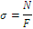
- Для построения эпюры необходимо заранее розбить стержень ( брус ) на участки, границы которых определяются точками, где приложены силовые факторы или изменяются размеры поперечного разреза.
- При определении перемещения разрезов ступенчатых стержней по формуле:
нужно учитывать, площадь изменяется.
- Эпюры перемещений с учетом собственного веса на участках имеют квадратичный характер, а при действии на стержень ( брус ) только сосредоточенных сил – линий.

Пример решения Задачи№1
Построить эпюры продольных сил, нормальных напряжений и перемещений для ступенчатого бруса (рис.1).
Разбиваем брус на участки (рис. 1, а) начиная от свободного конца. Строим эпюры продольных сил (рис.1, б) и нормальных напряжений (рис. 1, в). Для этого, применяя метод разрезов, оставляем правую часть и открываем левую на каждом участке бруса. Это позволяет не определять реакцию в опоре. Имеем:
На каждом из участков определяем нормальное напряжение, подставляя значение сил в ньютонах, а площадей в . Имеем:
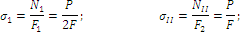
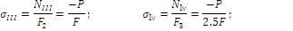
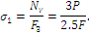
Для построения эпюры перемещений достаточно определить перемещение разрезов, которые совпадают с границами участков, поскольку между ними эпюра линейная.
Разрез А не перемещается, т.е. :
Построение эпюр перемещений нужно всегда начинать от не движущегося или условно принятого не движущегося разреза.
Перемещение разреза В равняется удлинению участка АВ ( участка V ) бруса:
.
Разрез В перемещается вправо. Соответственно ординату считаем положительной и откладываем ( в выбранном масштабе ) вверх по оси эпюра ( рис. 1,г ).

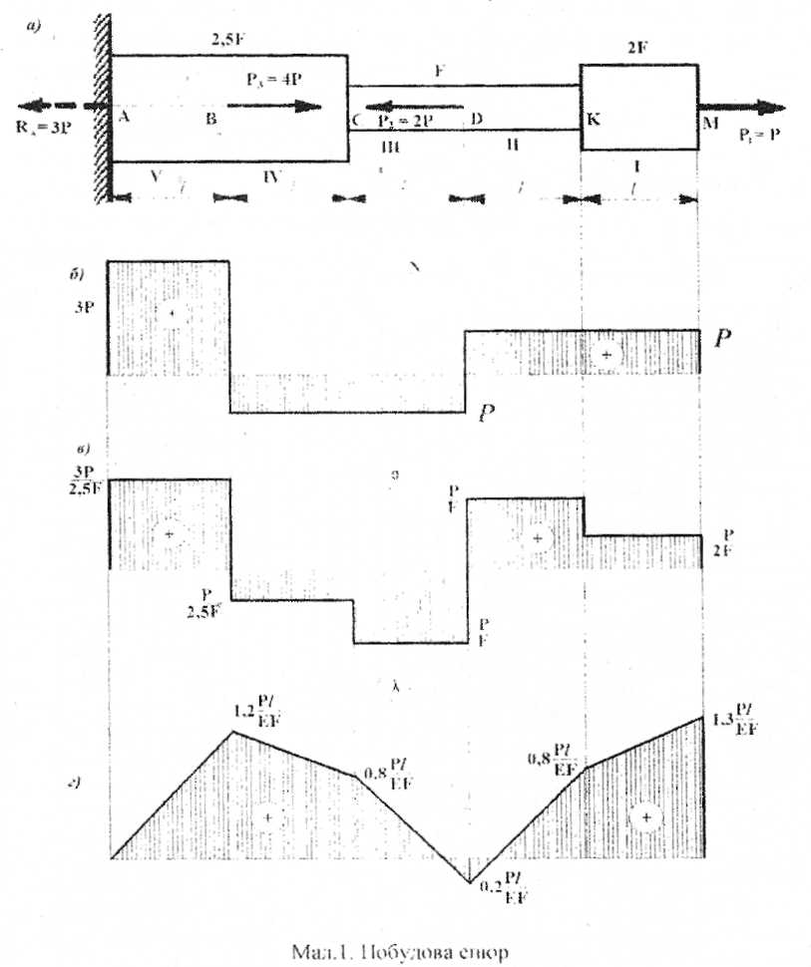Рис.1 Построение эпюр

Перемещение разреза С равняется алгебраической сумме перемен длин участков V и ΙV бруса:
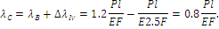
Аналогично:
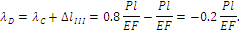
Знак минус указывает, что разрез D перемещается влево ( поскольку раньше было принято считать перемещение вправо дополнительным ). Далее:
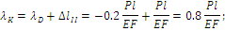
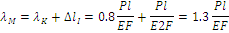
Строим эпюру перемещений ( рис. 1, г ).

Задача№1
Усилие в точке, кН :
Длина участков стержня, м :
a – 1;
b – 3;
c – 1;
d – 2;
e – 2;
f – 1.
Диаметр стержня, м:
Использовать схему №1.

Выполнить расчет стержня от действия сосредоточенных сил, если модуль упругости стержня
МПа, плотность ;
а) без учета собственного веса стержня;
б) с учетом собственного веса при постоянном диаметре cтержня.
Решение задачи выполнить в след. последовательности :
- Начертить стержень в масштабе по заданным размерам и приложить усилие в указанных точках ( положительными считать значение усилий, которые растягивают, а отрицательными, которые сжимаются);
- Построить эпюр продольных сил;
- Построить эпюр нормального напряжения;
- Построить эпюр перемещения поперечных разрезов;
- Оценить прочность стержня на растяжение и сжатие.
Напряжение, которое допускается на растяжение
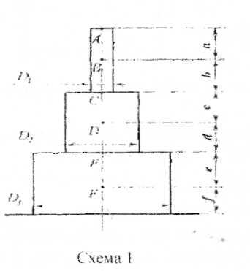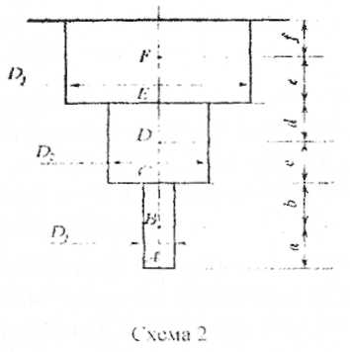

Рекомендации к решению задачи № 2
- Разрез необходимо начертить в масштабе 1:2, указать все размеры и оси.
- При решении задачи, если разрез сложный, его разбивают на простые составные части.
- Случайные оси для сложного разреза целесообразно проводить так, чтобы все части сложного разреза имели положительные координаты и при этом, по возможности, касались сторон фигуры.
- Пользуясь сортаментами ( табл. 3и4 Дополнения ), необходимо правильно выбирать значения осевых и центральных моментов инерции. Для равнобокого угла значение центрального момента инерции вычисляется по формуле:
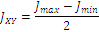
- Следует иметь в виду, что ось «min» пересекает значительно большую часть площади разреза, чем ось «mах». Также, если, то ось проходит через Ι и ΙΙΙ квадраты, а если, то через ΙΙ и ΙV.

Пример решения задачи:
Для заданного таврового? разреза (рис. 7) определить координаты центра тяжести, найти осевые и центральные моменты инерции относительно случайных осей, главные центральные моменты инерции.
Введем случайные оси u и v, как показано на рис. 7.
- Определяем координаты центра тяжести фигуры
Если фигура имеет ось симметрии, то координата центра тяжести обязательно находится на ней. В данном случае координату можно определить визуально на рисунке, = 6 см. Для определения координаты поделим разрез на два прямоугольника Ι и ΙΙ, после этого определим центр тяжести отдельных частей и их площади:
Находим вторую координату центра тяжести фигуры
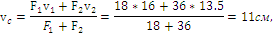
где и - расстояние от оси к центру тяжести прямоугольника. Через полученный центр тяжести фигуры ( 6; 11 ) проводим ось х и ось у – главные центральные оси пересечения.

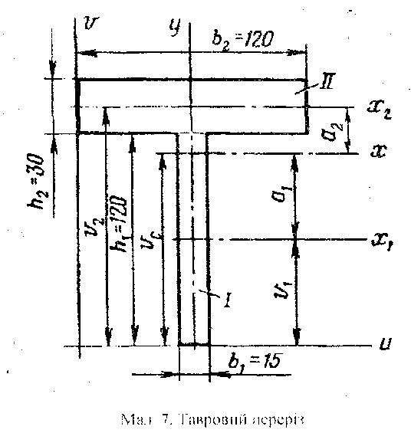Рис. 7 Тавровый разрез

Вычисляем моменты инерции каждого из прямоугольников относительно собственных центральных осей.
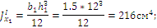
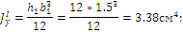
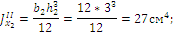
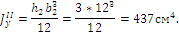
Вычислим моменты инерции каждого из прямоугольников относительно главной оси х. Для прямоугольника Ι:
Для прямоугольника ΙΙ:
Вычислим главные моменты инерции разреза:
Главная ось Оу совпадает с центральными осями частей фигуры, поэтому при вычислении не понадобилось использовать зависимость между моментами инерции относительно параллельных осей.

Задача№2
Для заданного поперечного разреза, который состоит из двух стандартных разрезов сортамента? (рис. 8, табл. 3 ), нужно :
- Определить положение центра тяжести;
- Найти осевые и центральные моменты инерции относительно случайных осей ( u и v ), которые проходят через центр тяжести;
- Определить направление главных центральных осей ( х и у );
- Найти моменты инерции относительно главных центральных осей;
- Начертить пересечение в масштабе 1:2 и указать все размеры и оси.
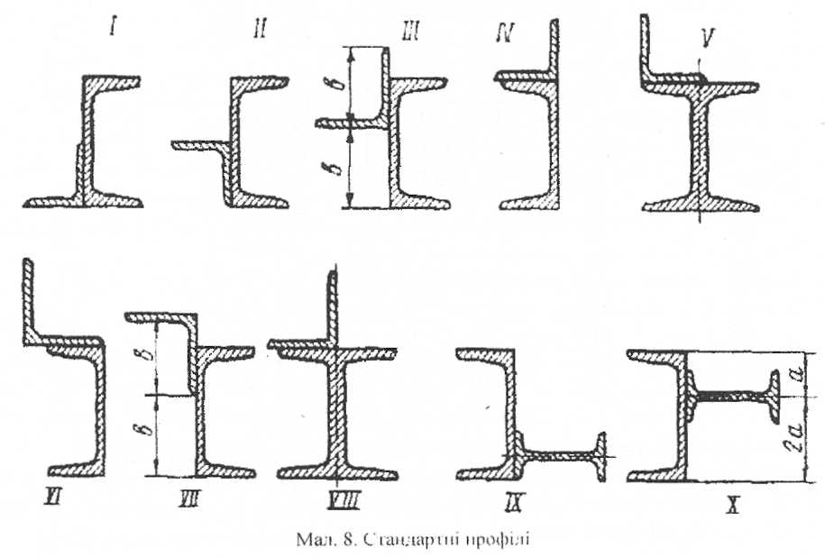

Рис.8 Стандартные профили
Условие задачи
Тип разреза по рис. 8 : ΙΙΙ
Швеллер : 22
Равносторонний угол : 90*90*8.

Дополнение. Таблица №3 Сортамент прокатной стали. Двухтавровой балки.
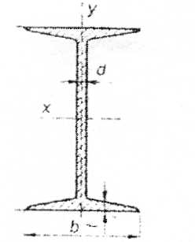
h – высота балки;
b – ширина полки;
d – толщина стенки;
l – средняя толщина полки.

№ профиля | Размеры, мм |  |  |  | Площадь п/п А, | Моменты инерции, |  | Моменты опоры,
№ профиля | h | b | d | l
10 | 100 | 55 | 4.5 | 7.2 | 12.0 | 198 | 17.9 | 39.7 | 6.49
12 | 120 | 64 | 4.8 | 7.3 | 14.7 | 350 | 27.9 | 58.4 | 8.72
14 | 140 | 73 | 4.9 | 7.5 | 17.4 | 572 | 41.9 | 81.7 | 11.5
16 | 160 | 81 | 5.0 | 7.8 | 20.2 | 873 | 58.6 | 109 | 14.5
18 | 180 | 90 | 5.1 | 8.1 | 23.4 | 1290 | 82.6 | 143 | 18.4
18a | 180 | 100 | 5.1 | 8.3 | 25.4 | 1430 | 114 | 159 | 22.8
20 | 200 | 100 | 5.2 | 8.4 | 26.8 | 1840 | 115 | 184 | 23.1
20a | 200 | 110 | 5.2 | 8.6 | 28.9 | 2030 | 155 | 203 | 28.2
22 | 220 | 110 | 5.4 | 8.7 | 30.6 | 2550 | 157 | 232 | 28.6
22a | 220 | 120 | 5.4 | 8.9 | 32.8 | 2790 | 206 | 254 | 34.3
24 | 240 | 115 | 5.6 | 9.5 | 34.8 | 3460 | 198 | 289 | 34.5
24a | 240 | 125 | 5.6 | 9.8 | 37.5 | 3800 | 260 | 317 | 41.6
27 | 270 | 125 | 6.0 | 9.8 | 40.2 | 5010 | 260 | 371 | 41.5
27a | 270 | 135 | 6.0 | 10.2 | 43.2 | 5500 | 337 | 407 | 50.0
30 | 300 | 135 | 6.5 | 10.2 | 46.5 | 7080 | 337 | 472 | 49.9
30a | 300 | 145 | 6.5 | 10.7 | 49.9 | 7780 | 436 | 518 | 60.1
33 | 330 | 140 | 7.0 | 11.2 | 53.8 | 9840 | 419 | 597 | 59.9
36 | 360 | 145 | 7.5 | 12.3 | 61.9 | 13380 | 516 | 743 | 71.1
40 | 400 | 155 | 8.3 | 13.0 | 72.6 | 19062 | 667 | 953 | 86.1
45 | 450 | 160 | 9 | 14.2 | 84.7 | 27696 | 808 | 1231 | 101
50 | 500 | 170 | 10 | 15.2 | 100 | 39727 | 1043 | 1589 | 123
55 | 550 | 180 | 11 | 16.5 | 118 | 55962 | 1356 | 2035 | 151
60 | 600 | 190 | 12 | 17.8 | 138 | 76806 | 1725 | 2560 | 182

Дополнение. Таблица № 4. Сортамент прокатной стали. Равносторонние углы.
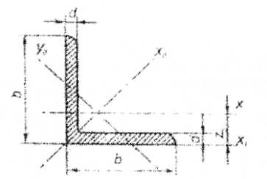
b – ширина полки;
d - толщина стенки
№ профиля | Моменты инерции, |  |  |  | Площадь п/п А, | Размеры, мм |  | Радиусы инерции, см
№ профиля |  |  |  |  |  | b | d
5 | 7.11 | 11.3 | 2.95 | 12.4 | 2.96 | 50 | 3 | 1.95 | 1.00
5 | 9.21 | 14.6 | 3.80 | 16.6 | 3.89 | 50 | 4 | 1.94 | 0.99
5 | 11.2 | 17.8 | 4.63 | 20.9 | 4.80 | 50 | 5 | 1.92 | 0.98
5.6 | 13.1 | 20.8 | 5.41 | 23.3 | 4.38 | 56 | 4 | 2.18 | 1.11
5.6 | 16.0 | 25.4 | 6.59 | 29.2 | 5.41 | 56 | 5 | 2.16 | 1.10
6.3 | 18.9 | 29.9 | 7.81 | 33.1 | 4.96 | 63 | 4 | 2.45 | 1.25
6.3 | 23.1 | 36.6 | 9.52 | 41.5 | 6.13 | 63 | 5 | 2.44 | 1.25
6.3 | 27.1 | 42.9 | 11.2 | 50 | 7.28 | 63 | 6 | 2.43 | 1.24
7 | 29.0 | 46.0 | 12.0 | 51 | 6.20 | 70 | 4.5 | 2.72 | 1.39
7 | 31.9 | 50.7 | 13.2 | 56.7 | 6.86 | 70 | 5 | 2.72 | 1.39
7 | 37.6 | 59.6 | 15.5 | 68.4 | 8.15 | 70 | 6 | 2.71 | 1.38
7 | 43.0 | 68.2 | 17.8 | 80.1 | 9.42 | 70 | 7 | 2.69 | 1.37
7 | 48.2 | 76.4 | 20.0 | 91.9 | 10.7 | 70 | 8 | 2.68 | 1.37
7.5 | 39.5 | 62.6 | 16.4 | 69.9 | 7.39 | 75 | 5 | 2.91 | 1.49
 | 46.6 | 73.9 | 19.3 | 83.9 | 8.78 |  | 6 | 2.90 | 1.48
 | 53.3 | 84.6 | 22.1 | 98.3 | 10.1 |  | 7 | 2.89 | 1.48
 | 59.8 | 94.6 | 24.8 | 113 | 11.5 |  | 8 | 2.87 | 1.47
 | 66.1 | 105 | 27.5 | 127 | 12.8 |  | 9 | 2.86 | 1.46
8 | 52.7 | 83.6 | 21.8 | 93.2 | 8.63 | 80 | 5.5 | 3.11 | 1.59
8 | 57.0 | 90.4 | 23.5 | 102 | 9.38 | 80 | 6 | 3.11 | 1.58
8 | 65.3 | 104 | 27.0 | 119 | 10.8 | 80 | 7 | 3.09 | 1.58
8 | 73.4 | 116 | 30.3 | 137 | 12.3 | 80 | 8 | 3.08 | 1.57

Рекомендации к решению задачи №3
- Сумма всех моментов, которые действуют на вал, равна нулю, т. е. вал оборачивается равномерно.
- При построении эпюр моментов, используется метод перерезов.
- При подборе диаметра вала с точки зрения прочности и жесткости назначается наибольший, размер которого округляется в сторону большего значения и кратный 5.
- При подборе расчетной схемы располагают шкивы так, чтобы максимальный момент в разрезе вала был меньше, чем другие возможные схемы.

Задача№3
Пример решения задачи
Определить с расчетов на прочность и жесткость необходимые размеры поперечного разреза вала в двух вариантах : а) разрез – круг; б) разрез – кольцо с отношением внутреннего диаметра к внешнему с = 0,7 ( рис. 13). расстояние между шкивами а = 0,5 м.
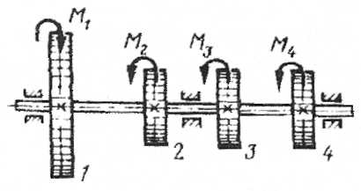
Рис. 13 Схема вала
Мал. 13. Схема валу

Разрез вала по всей длине считается постоянным. Принять МПа и Вал вращается с постоянной круговой скоростью = 23 рад/с. Мощность на веденных шкивах 22 кВт, = 14 кВт, = 12 кВт. Модуль упругости второго рода G = 4* МПа. Выбрать наиболее рациональную последовательность расположения шкивов на валу.
Находим закручивающие моменты на каждом из веденных шкивов:
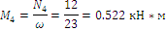
Найдём закручивающий момент на ведущем шкиве. Поскольку вал оборачивается с постоянной скоростью, то условие равновесия :
ΣМ = 0. .
Моменты кручения на участках вала находим по методу разрезов:

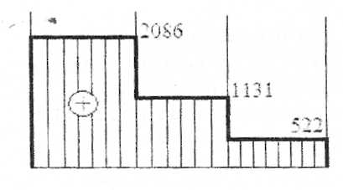Рис. 14. Эпюра моментов кручения.

На основе данных расчета строим эпюру моментов кручения ( рис. 14 ).
Определение диаметра общего вала.
Необходимый полярный момент опоры с расчетом на прочность:
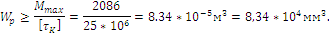
Находим диаметр общего вала круглого разреза:
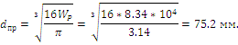
Необходимый полярный момент инерции разреза вала с расчета на жесткость ( град/м = 0,5*3,14/180=8,7*град/м ):
Диаметр вала круглого разреза по требованию жесткости:
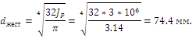
Необходимый размер разреза с расчета на жесткость получился больше, чем с расчета на прочность, поэтому его и принимаем как окончательный.
Полученный размер окончательно округляем до наибольшего стандартного:
Находим полярный момент инерции площади поперечного разреза выбранного вала :
.
Находим углы закручивания по длине вала:
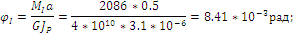
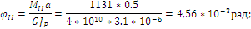
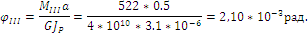
По результатам расчета строим эпюру углов закручивания ( рис. 15 ).

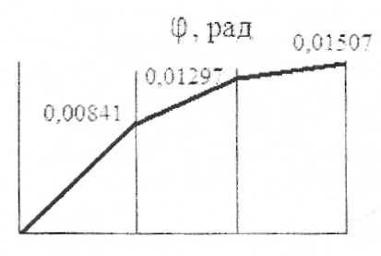Рис. 15. Эпюра углов закручивания.

Внешний диаметр кольцевого разреза тоже необходимо рассчитать по условиям прочности и жесткости.
Диаметр кольцевого разреза по условию прочности находится по формуле :
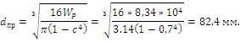
Внешний диаметр вала кольцевого разреза по условию жесткости :
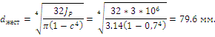
Необходимый размер разреза с расчета на прочность получился больше, чем с расчета на жесткость, поэтому его и принимают за окончательный :
Полученный размер округляем до наиболее близкого стандартного :
d = 85 мм.
Наиболее рациональным было бы расположение шкивов, если бы шкив с максимальным моментом находился бы между шкивами и или между шкивами или .

Задача№3
Для стального трансмиссионного вала ( рис. 16 ) нужно:
- Определить величины моментов, который приближаются к шкиву 1 и снимаются со шкивов 2, 3 и 4.
- Определить необходимый диаметр вала с расчета на прочность и жесткость. Диаметр вала считать постоянным по всей длине. Полученное значение диаметра вала округлить до наиболее близкого стандартного значения. расстояние между шкивами равна а ( ).
- Построить эпюр моментов кручения и углов закручивания.
- Определить по условию прочности и жесткости внешний диаметр трубчатого вала в соотношении диаметров с = 0,4. Вычислить экономию материала в сравнении с общим в процентах.

Условие задачи
Использовать схему №6 по рис. №16.
, кВт = 35
, кВт = 40
, кВт = 90
об/мин = 300
, МПа = 35
, м = 0,4
, град/м = 0,2

Рис. 16. Схемы валов
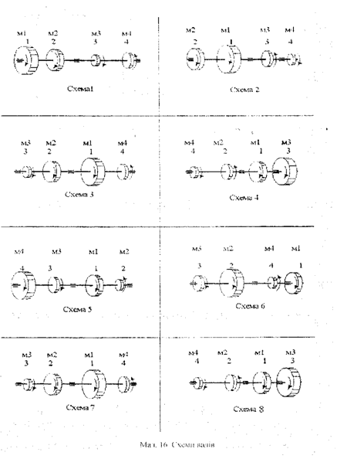

Рекомендации к решению задачи № 4
- При построении эпюр поперечных сил и моментов сгибания необходимо придерживаться правил знаков: поперечные силы считаются положительными, если они стремятся обернуть элемент по часовой стрелке; момент считается положительным, если элемент бруса сгибается выпуклостью вниз ( верхние волокна сжаты).
- Балки рассчитывают на прочность по наибольшим нормальным напряжениям, которые возникают в поперечных разрезах. При поперечном сгибе в разрезах балок вместе с нормальными напряжениями возникают и касательные, но они в преобладающем большинстве случаев небольшие и при расчетах на прочность не считаются.
- Порядок проверочных расчетов балок на прочность :
- найти опасный разрез по максимальному моменту;
- определить момент опоры W разреза относительно нейтральной линии, применяя основное условие прочности;
- Подбирать по сортаменту (табл. 3-4 в дополнении) номер профиля разреза.

Пример решения задачи №4
Для балки, схема нагрузки которой показана на рис. 17, нужно :
- Построить эпюры поперечных сил и моментов сгибания для двухопорной балки;
- Подобрать разрез двутавровой стальной балки.
Исходные данные: а = 2м, = 10 кН, = 5 кН, q = 1 кН/м, М = 20 кН*м. Допустимое напряжение для стали = 160 МПа.

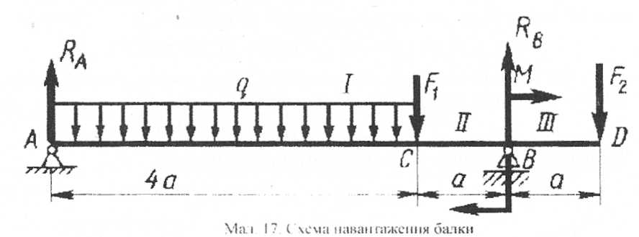
Рис. 17 Схема нагрузки балки.

Данная система статично определенная, т.к. две неизвестные опорные реакции можно найти из двух независимых уравнений статики. Определяем опорные реакции:
.
.
Находим поперечные силы на участках балки методом разрезов. В разрезе на левой опоре поперечная сила равняется соответствующей опорной реакции:
На участке Ι поперечная сила меняется по линейному закону. Для построения эпюры на этом участке нужно найти значение силы в разрезе, взятом бесконечно близко слева от точки С :
В точке С эпюра поперечных сил имеет прыжок. Находим значение силы в разрезе, взятом бесконечно близко справа от точки С:
В точке В поперечная сила в разрезе балки имеет неизменное значение:
а в точке В эпюра сил опять получает прыжок:
В точке D поперечная сила в разрезе балки имеет неизменное значение, до того момента, как в этой точке не произойдет изменений от сосредоточенной силы:
По данным расчета строим эпюру поперечных сил. ( рис. 18 ).

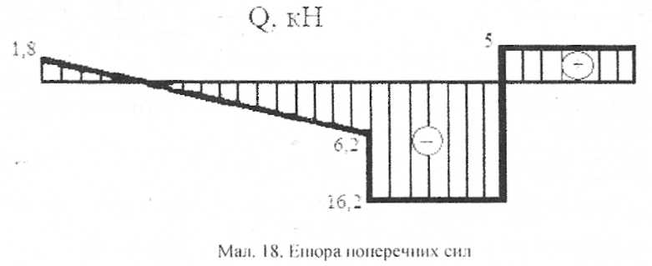
Рис. 18. Эпюра поперечных сил.

Находим моменты сгибания на участках балки методом разрезов. В разрезе на левой опоре момент сгибания равен нулю:
На участке Ι момент сгибания меняется по квадратическому закону, при этом в разрезе, где эпюра сил проходит через ноль, эпюра моментов ( парабола ) максимальная. Определим величину , для этого найдем абсциссу х разреза, в котором :
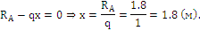
Теперь непосредственно находим максимальный момент:
Определяем момент сгибания в разрезе С :
По трем найденным значениям на участке Ι уже можно построить параболу.
На участке ΙΙ эпюра моментов будет изменяться по линейному закону. Для построения эпюры на этом участке нужно найти значение момента в разрезе, взятом бесконечно близко слева от точки В:
В точке В эпюра моментов получаем прыжок. Поэтому:
На участке ΙΙΙ эпюра меняется по линейному закону до нулевого значения по правому краю балки:
По результатам расчета строим эпюру методов сгибания.
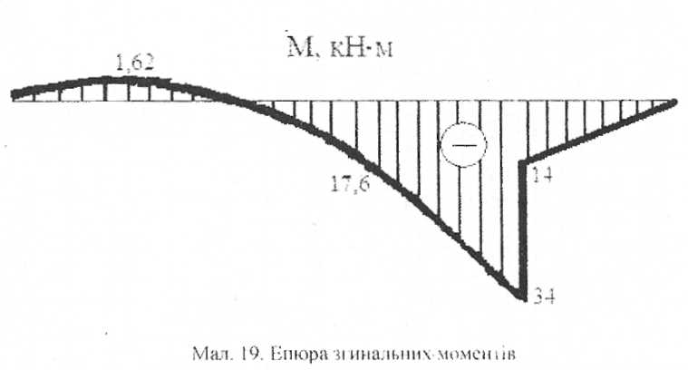
Рис. 19. Эпюра моментов сгибания.

Максимальный момент сгибания у эпюры .
Необходимый момент опоры поперечного разреза двутавровой балки определяется по формуле:
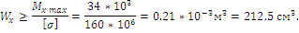
Из табл. 3 Дополнит. выбираем двутавр № 20а, который имеет = 203 .

Задача № 4

Для данных схем нагрузки балок необходимо:
- построить эпюры поперечных сил и моментов сгибания ;
- подобрать необходимый разрез по условиям прочности:
а) стальная балка двутаврового поперечного разреза с допустимым напряжением
б) стальная конструкция состоящая из двух швеллеров с допустимым напряжением
в) деревянная балка прямоугольного поперечного разреза с соотношением сторон h : b и границей прочности на сгиб
г) чугунная балка трубчатого поперечного разреза с соотношением внутреннего и внешнего диаметров с и допустимым напряжением
Условие задачи № 4
Размер балки, м: а = 2.4;
b = 1.6;
c = 2.0
Величина силовых факторов: М, кНм = 20;
Р, кН = 16;
, кН/м = 14.
Соотношение сторон h : b = 3,0.
Отношение диаметров с = 0,70.
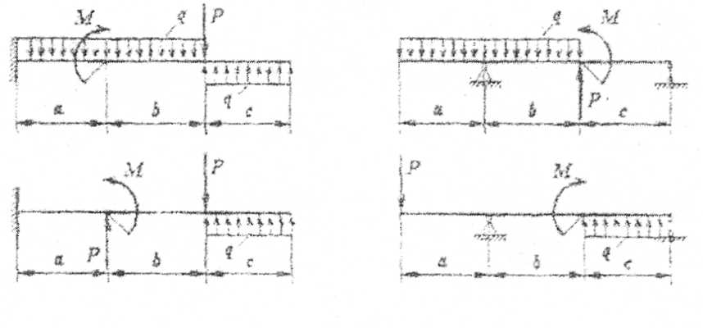

Дополнение. Таблица №3 Сортамент прокатной стали. Двухтавровой балки.
h – высота балки;
b – ширина полки;
d – толщина стенки;
l – средняя толщина полки.

№ профиля | Размеры, мм |  |  |  | Площадь п/п А, | Моменты инерции, |  | Моменты опоры,
№ профиля | h | b | d | l
10 | 100 | 55 | 4.5 | 7.2 | 12.0 | 198 | 17.9 | 39.7 | 6.49
12 | 120 | 64 | 4.8 | 7.3 | 14.7 | 350 | 27.9 | 58.4 | 8.72
14 | 140 | 73 | 4.9 | 7.5 | 17.4 | 572 | 41.9 | 81.7 | 11.5
16 | 160 | 81 | 5.0 | 7.8 | 20.2 | 873 | 58.6 | 109 | 14.5
18 | 180 | 90 | 5.1 | 8.1 | 23.4 | 1290 | 82.6 | 143 | 18.4
18a | 180 | 100 | 5.1 | 8.3 | 25.4 | 1430 | 114 | 159 | 22.8
20 | 200 | 100 | 5.2 | 8.4 | 26.8 | 1840 | 115 | 184 | 23.1
20a | 200 | 110 | 5.2 | 8.6 | 28.9 | 2030 | 155 | 203 | 28.2
22 | 220 | 110 | 5.4 | 8.7 | 30.6 | 2550 | 157 | 232 | 28.6
22a | 220 | 120 | 5.4 | 8.9 | 32.8 | 2790 | 206 | 254 | 34.3
24 | 240 | 115 | 5.6 | 9.5 | 34.8 | 3460 | 198 | 289 | 34.5
24a | 240 | 125 | 5.6 | 9.8 | 37.5 | 3800 | 260 | 317 | 41.6
27 | 270 | 125 | 6.0 | 9.8 | 40.2 | 5010 | 260 | 371 | 41.5
27a | 270 | 135 | 6.0 | 10.2 | 43.2 | 5500 | 337 | 407 | 50.0
30 | 300 | 135 | 6.5 | 10.2 | 46.5 | 7080 | 337 | 472 | 49.9
30a | 300 | 145 | 6.5 | 10.7 | 49.9 | 7780 | 436 | 518 | 60.1
33 | 330 | 140 | 7.0 | 11.2 | 53.8 | 9840 | 419 | 597 | 59.9
36 | 360 | 145 | 7.5 | 12.3 | 61.9 | 13380 | 516 | 743 | 71.1
40 | 400 | 155 | 8.3 | 13.0 | 72.6 | 19062 | 667 | 953 | 86.1
45 | 450 | 160 | 9 | 14.2 | 84.7 | 27696 | 808 | 1231 | 101
50 | 500 | 170 | 10 | 15.2 | 100 | 39727 | 1043 | 1589 | 123
55 | 550 | 180 | 11 | 16.5 | 118 | 55962 | 1356 | 2035 | 151
60 | 600 | 190 | 12 | 17.8 | 138 | 76806 | 1725 | 2560 | 182

Дополнение. Таблица № 4. Сортамент прокатной стали. Равносторонние углы.
b – ширина полки;
d - толщина стенки
№ профиля | Моменты инерции, |  |  |  | Площадь п/п А, | Размеры, мм |  | Радиусы инерции, см
№ профиля |  |  |  |  |  | b | d
5 | 7.11 | 11.3 | 2.95 | 12.4 | 2.96 | 50 | 3 | 1.95 | 1.00
5 | 9.21 | 14.6 | 3.80 | 16.6 | 3.89 | 50 | 4 | 1.94 | 0.99
5 | 11.2 | 17.8 | 4.63 | 20.9 | 4.80 | 50 | 5 | 1.92 | 0.98
5.6 | 13.1 | 20.8 | 5.41 | 23.3 | 4.38 | 56 | 4 | 2.18 | 1.11
5.6 | 16.0 | 25.4 | 6.59 | 29.2 | 5.41 | 56 | 5 | 2.16 | 1.10
6.3 | 18.9 | 29.9 | 7.81 | 33.1 | 4.96 | 63 | 4 | 2.45 | 1.25
6.3 | 23.1 | 36.6 | 9.52 | 41.5 | 6.13 | 63 | 5 | 2.44 | 1.25
6.3 | 27.1 | 42.9 | 11.2 | 50 | 7.28 | 63 | 6 | 2.43 | 1.24
7 | 29.0 | 46.0 | 12.0 | 51 | 6.20 | 70 | 4.5 | 2.72 | 1.39
7 | 31.9 | 50.7 | 13.2 | 56.7 | 6.86 | 70 | 5 | 2.72 | 1.39
7 | 37.6 | 59.6 | 15.5 | 68.4 | 8.15 | 70 | 6 | 2.71 | 1.38
7 | 43.0 | 68.2 | 17.8 | 80.1 | 9.42 | 70 | 7 | 2.69 | 1.37
7 | 48.2 | 76.4 | 20.0 | 91.9 | 10.7 | 70 | 8 | 2.68 | 1.37
7.5 | 39.5 | 62.6 | 16.4 | 69.9 | 7.39 | 75 | 5 | 2.91 | 1.49
 | 46.6 | 73.9 | 19.3 | 83.9 | 8.78 |  | 6 | 2.90 | 1.48
 | 53.3 | 84.6 | 22.1 | 98.3 | 10.1 |  | 7 | 2.89 | 1.48
 | 59.8 | 94.6 | 24.8 | 113 | 11.5 |  | 8 | 2.87 | 1.47
 | 66.1 | 105 | 27.5 | 127 | 12.8 |  | 9 | 2.86 | 1.46
8 | 52.7 | 83.6 | 21.8 | 93.2 | 8.63 | 80 | 5.5 | 3.11 | 1.59
8 | 57.0 | 90.4 | 23.5 | 102 | 9.38 | 80 | 6 | 3.11 | 1.58
8 | 65.3 | 104 | 27.0 | 119 | 10.8 | 80 | 7 | 3.09 | 1.58
8 | 73.4 | 116 | 30.3 | 137 | 12.3 | 80 | 8 | 3.08 | 1.57

Рекомендации к решению задачи № 5
- При решении задачи на действие удара необходимо применить статическую силу, равную весу падающего груза и построить эпюру моментов сгибания.
- По эпюре моментов сгибания нужно найти максимальный момент сгибания и вычислить максимальное напряжение.
- Перемещение и напряжение, вызванные действием ударной нагрузки, равны перемещениям и напряжениям от этой же статично приложенной нагрузки, умноженной на динамичный коэффициент:
где, динамичный коэффициент
(11.2)
h – высота, с которой падает груз.
- Наиболее нормальное напряжение в поперечном разрезе балки при статической нагрузки вычисляется по формуле:
(11.3)
Статический прогиб в точке удара вычисляется по правилу Верещагина. Для этого строится эпюра моментов сгибания от единичной нагрузки, приложенной в точке удара с последующим умножением на эпюру моментов сгибания от статической силы равняющаяся весу падающего тела.

Пример решения задачи № 5
На стальную балку двутаврового поперечного разреза с высоты h = 10 см посередине пролёта падает груз массой m = 100 кг ( рис. 39).
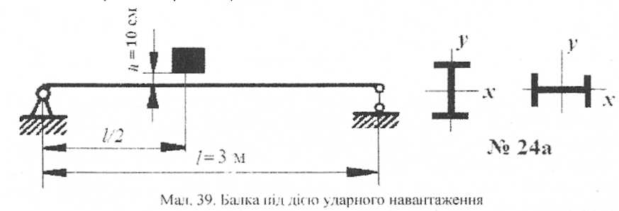
Рис. 39. Балка под действием ударной нагрузки

Сопоставить наибольшее статическое и динамическое напряжение в поперечном разрезе балки и прогибы под грузом для случаев сгиба балки в плоскости наибольшей и наименьшей жесткости.
Рассмотрим вначале случаи сгиба балки в плоскости наибольшей жесткости. Определим наибольшее нормальное напряжение в поперечном разрезе балки:
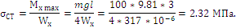
Момент опоры и момент инерции поперечного разреза двутавра 24а в плоскости наибольшей жесткости соответственно
Прогиб в середине пролёта балки при статической нагрузки
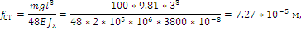
где, - модуль упругости стали.
Динамический коэффициент
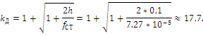
Динамический прогиб и динамическое напряжение определяем по формуле:
Момент опоры и момент инерции поперечного разреза двутавра 24а в плоскости наименьшей жесткости соответственно
Нормальное напряжение в поперечном разрезе балки:
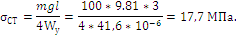
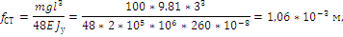
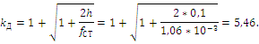
Динамический прогиб и динамическое напряжение
При статическом действии нагрузки напряжения во втором случае больше, чем в первом в 7,63 раза, а при ее действии удара ( ударном действии ) - только в 2,36 раз. Это отличие объясняется тем, что во втором случае жесткость балки в 14,6 раз меньше, чем в первом, это приводит к существенному уменьшению динамического коэффициента.

Задача № 5
На двутовровой стальной балке с модулем Юнга Е = МПа свободно лежащей на двух жестких опорах, с высоты Н падает груз весом Q ( рис. 40). Определить статическое и динамическое напряжение и прогиб в поперечном сечении балки под грузом в плоскости наибольшей и наименьшей жесткости.
№ схемы на рис. № 40 – VΙ
№ двутавра 30а в дополнении табл. 3
l, м = 2,6.
Q, кН = 0,3.
Н, см = 8.

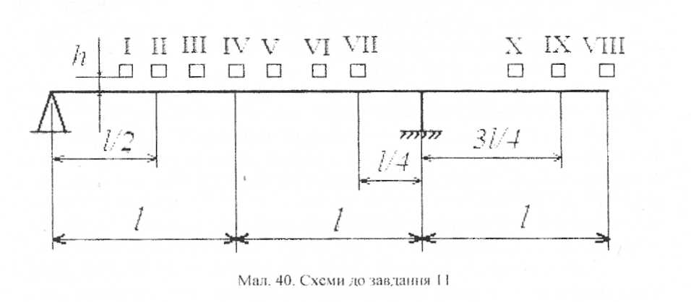
Рис. 40. Схема к заданию.

Дополнение. Таблица №3 Сортамент прокатной стали. Двухтавровой балки.
h – высота балки;
b – ширина полки;
d – толщина стенки;
l – средняя толщина полки.

№ профиля | Размеры, мм |  |  |  | Площадь п/п А, | Моменты инерции, |  | Моменты опоры,
№ профиля | h | b | d | l
10 | 100 | 55 | 4.5 | 7.2 | 12.0 | 198 | 17.9 | 39.7 | 6.49
12 | 120 | 64 | 4.8 | 7.3 | 14.7 | 350 | 27.9 | 58.4 | 8.72
14 | 140 | 73 | 4.9 | 7.5 | 17.4 | 572 | 41.9 | 81.7 | 11.5
16 | 160 | 81 | 5.0 | 7.8 | 20.2 | 873 | 58.6 | 109 | 14.5
18 | 180 | 90 | 5.1 | 8.1 | 23.4 | 1290 | 82.6 | 143 | 18.4
18a | 180 | 100 | 5.1 | 8.3 | 25.4 | 1430 | 114 | 159 | 22.8
20 | 200 | 100 | 5.2 | 8.4 | 26.8 | 1840 | 115 | 184 | 23.1
20a | 200 | 110 | 5.2 | 8.6 | 28.9 | 2030 | 155 | 203 | 28.2
22 | 220 | 110 | 5.4 | 8.7 | 30.6 | 2550 | 157 | 232 | 28.6
22a | 220 | 120 | 5.4 | 8.9 | 32.8 | 2790 | 206 | 254 | 34.3
24 | 240 | 115 | 5.6 | 9.5 | 34.8 | 3460 | 198 | 289 | 34.5
24a | 240 | 125 | 5.6 | 9.8 | 37.5 | 3800 | 260 | 317 | 41.6
27 | 270 | 125 | 6.0 | 9.8 | 40.2 | 5010 | 260 | 371 | 41.5
27a | 270 | 135 | 6.0 | 10.2 | 43.2 | 5500 | 337 | 407 | 50.0
30 | 300 | 135 | 6.5 | 10.2 | 46.5 | 7080 | 337 | 472 | 49.9
30a | 300 | 145 | 6.5 | 10.7 | 49.9 | 7780 | 436 | 518 | 60.1
33 | 330 | 140 | 7.0 | 11.2 | 53.8 | 9840 | 419 | 597 | 59.9
36 | 360 | 145 | 7.5 | 12.3 | 61.9 | 13380 | 516 | 743 | 71.1
40 | 400 | 155 | 8.3 | 13.0 | 72.6 | 19062 | 667 | 953 | 86.1
45 | 450 | 160 | 9 | 14.2 | 84.7 | 27696 | 808 | 1231 | 101
50 | 500 | 170 | 10 | 15.2 | 100 | 39727 | 1043 | 1589 | 123
55 | 550 | 180 | 11 | 16.5 | 118 | 55962 | 1356 | 2035 | 151
60 | 600 | 190 | 12 | 17.8 | 138 | 76806 | 1725 | 2560 | 182

Дополнение. Таблица № 4. Сортамент прокатной стали. Равносторонние углы.
b – ширина полки;
d - толщина стенки
№ профиля | Моменты инерции, |  |  |  | Площадь п/п А, | Размеры, мм |  | Радиусы инерции, см
№ профиля |  |  |  |  |  | b | d
5 | 7.11 | 11.3 | 2.95 | 12.4 | 2.96 | 50 | 3 | 1.95 | 1.00
5 | 9.21 | 14.6 | 3.80 | 16.6 | 3.89 | 50 | 4 | 1.94 | 0.99
5 | 11.2 | 17.8 | 4.63 | 20.9 | 4.80 | 50 | 5 | 1.92 | 0.98
5.6 | 13.1 | 20.8 | 5.41 | 23.3 | 4.38 | 56 | 4 | 2.18 | 1.11
5.6 | 16.0 | 25.4 | 6.59 | 29.2 | 5.41 | 56 | 5 | 2.16 | 1.10
6.3 | 18.9 | 29.9 | 7.81 | 33.1 | 4.96 | 63 | 4 | 2.45 | 1.25
6.3 | 23.1 | 36.6 | 9.52 | 41.5 | 6.13 | 63 | 5 | 2.44 | 1.25
6.3 | 27.1 | 42.9 | 11.2 | 50 | 7.28 | 63 | 6 | 2.43 | 1.24
7 | 29.0 | 46.0 | 12.0 | 51 | 6.20 | 70 | 4.5 | 2.72 | 1.39
7 | 31.9 | 50.7 | 13.2 | 56.7 | 6.86 | 70 | 5 | 2.72 | 1.39
7 | 37.6 | 59.6 | 15.5 | 68.4 | 8.15 | 70 | 6 | 2.71 | 1.38
7 | 43.0 | 68.2 | 17.8 | 80.1 | 9.42 | 70 | 7 | 2.69 | 1.37
7 | 48.2 | 76.4 | 20.0 | 91.9 | 10.7 | 70 | 8 | 2.68 | 1.37
7.5 | 39.5 | 62.6 | 16.4 | 69.9 | 7.39 | 75 | 5 | 2.91 | 1.49
 | 46.6 | 73.9 | 19.3 | 83.9 | 8.78 |  | 6 | 2.90 | 1.48
 | 53.3 | 84.6 | 22.1 | 98.3 | 10.1 |  | 7 | 2.89 | 1.48
 | 59.8 | 94.6 | 24.8 | 113 | 11.5 |  | 8 | 2.87 | 1.47
 | 66.1 | 105 | 27.5 | 127 | 12.8 |  | 9 | 2.86 | 1.46
8 | 52.7 | 83.6 | 21.8 | 93.2 | 8.63 | 80 | 5.5 | 3.11 | 1.59
8 | 57.0 | 90.4 | 23.5 | 102 | 9.38 | 80 | 6 | 3.11 | 1.58
8 | 65.3 | 104 | 27.0 | 119 | 10.8 | 80 | 7 | 3.09 | 1.58
8 | 73.4 | 116 | 30.3 | 137 | 12.3 | 80 | 8 | 3.08 | 1.57

